Федеральное агентство по образованию
Государственное образовательное учреждение
высшего профессионального образования
«Вятский государственный гуманитарный
университет»

Курсовая работа по теме
«Благотворительная деятельность вятских банков во второй половине XIX – начале XX века»

Выполнена студенткой
3 курса исторического факультета
Галайда Дариной Юрьевной

Киров
2010

ОГЛАВЛЕНИЕ
Введение……………………………………………………………………………..3
Глава I. Этимология термина «благотворительность»…….…………………….5
Глава II. Благотворительность на Вятке………………………………………….11
§1. Региональная специфика благотворительности…………………………….14
§2. Роль банков в благотворительной деятельности Вятки в конце XIX – начале XX вв………………………………………………………………………………...20
Заключение………………………………………………………………………….24
Приложение…………………………………………………………………………25
Список литературы………………………………………………………………..28

Введение.
Благотворительность является одной из актуальных тем нашего времени. На данный момент благотворительная деятельность в России регулируется Федеральным законом №135 от 11 августа 1995 года "О благотворительной деятельности и благотворительных организациях". Кроме названного закона благотворительная деятельность регулируется соответствующим положением Конституции Российской Федерации (ст.39) и Гражданским кодексом. Считаю нужным отметить, что, в отличие от других стран, благотворительность в России не облагается налогами.
Под благотворительной деятельностью понимается добровольческая деятельность граждан и юридических лиц по бескорыстной (безвозмездной или на льготных условиях) передаче гражданам или юридическим лицам имущества, в том числе денежных средств, бескорыстному выполнению работ, предоставлению услуг, оказанию иной поддержки (ст.1).
Закон не только дает определение благотворительности, но и четко определяет цели благотворительной деятельности.
Наша цель – проанализировать благотворительную деятельность учреждений во второй половине XIX – начале XX века и нашего времени.
Задачи исследования: во-первых, рассмотрение различных аспектов благотворительности, во-вторых, исследование благотворительной деятельности учреждений в обозначенный период.
Тема благотворительности еще мало изучена. Наибольшую информацию о благотворительности предоставляет О. Жирнов в своей работе "Вятский городской общественный Федора Веретенникова банк». Помогает в изучении темы благотворительности и Новый энциклопедический словарь Брокгауза и Эфрона. Особый интерес представляют статьи К. Ощепкова.
Не стоит забывать, что, освещая общественную деятельность, мы можем проанализировать дух прошлых веков. Что немаловажно, изучение данной темы может рассказать нам о социально-политическом, культурном и экономическом развитии нашего региона и в целом всей страны. Более того, заметна тенденция повышения или понижения расходов учреждений в Вятской губернии и в целом по России в разные годы в связи с часто меняющимся экономическим положением в стране.
Не стоит также забывать, что благотворительность в наше время является очень почетным и уважаемым занятием. Она свидетельствует о гуманности, широте души и бескорыстности.

Глава 1. Этимология термина «благотворительность»
Благотворительность - почти забытое в советское время явление - на исходе XX столетия вновь возвращается в повседневную жизнь. Возвращается медленно, но закономерно, вследствие тяжелых испытаний, выпавших на долю нашего народа. Человеческой природе свойственно сострадание, и все чаще проявляется сегодня потребность оказать помощь ближнему, тем более что в последние годы у части населения появилась для этого реальная возможность.
Прерванная традиция добролюбия и попечения о нуждающихся, имевшая когда-то, еще в дореволюционной России, широким образом проявляться, заставила нас обратиться к опыту прошлого.
В России, с ее исторически сильным владычеством государственной и церковной власти, традиция попечительства о нуждающихся всегда была заметной. В большой степени опорой народа в трудные годы были монастыри. Православные обители не только спасали население от голода в неурожайные годы, но и обеспечивали крестьян при необходимости зерном для посева. В монастырях сберегали на этот случай своего рода " страховой" фонд ". Там находили приют немощные и осиротевшие; желающие могли приобщиться к началам грамоты и средневековой образованности, церковному искусству. В случае критической ситуации в стране - например, в голодные годы начала XVII века - на помощь народу приходила царская власть: по распоряжению Бориса Годунова были открыты государевы житницы, из которых людям раздавался хлеб. Вплоть до XIX века в российском обществе оставалось не так много места для проявления частной благотворительности на западный образец. Тем не менее, бояре и богатые купцы нередко жаловали огромные суммы на " милостыню бедным ".
Простор для развития благотворительной деятельности в рамках гражданского общества открылся в России, пожалуй, лишь с великих реформ императора Александра II, освободивших страну от излишней опеки власти. Пионером частной благотворительности " английского типа " стал близкий родственник императорской фамилии - принц П. Г. Ольденбургский. Вслед за ним на поприще частной благотворительности появляются фигуры известных промышленников и купцов, деятелей искусств и огромное число работников земского и городского самоуправления, общими усилиями которых к началу ХХ столетия в России складывается настоящая система попечительства, способная помочь человеку любого возраста, попавшему в беду: ребенку - сироте, немощному, больному, старому, оказавшемуся без пищи и крова.
Развивающаяся, действительная карта помощи нуждающимся в те годы не была столь однозначно привлекательной, какой она выглядит на парадных снимках. И все же в отечественной истории не было другого периода, когда общественность так широко откликалась бы на беды сограждан. Чтобы оценить распространенность добровольной помощи ближним и ее размеры, достаточно вспомнить всероссийский размах кампании помощи голодающим в 1891 - 1892 году, во главе которой стояли известнейшие люди страны. Обилие благотворительных комитетов и обществ в предреволюционные годы, сборы средств на борьбу с тифом и туберкулезом, организацию попечения о детях, семьи которых пострадали во время Первой Мировой войны. Конечно, во всем этом было много показного, но гораздо больше - искреннего, идущего от сердца желания помочь нуждающимся, поддержать его. Это ощущение нравственной обязанности протянуть руку слабому - долг каждого человека, сознающего свою ответственность за другого - быть может, самое ценное, чему может научить нас прежняя Россия, Россия, которую мы потеряли.
Считаем нужным уточнить, что "благотворительный" - это имеющий целью оказание помощи неимущим. В русском языке XI - XVII века известны только слова " благотворитель ", "благотворец", " тот, кто делает другим добро, благодетель ". Собственно русское производное прилагательное с суффиксом "-ный " от русского " -услав. благотворитель".
В XIX – начале XX века благотворительность становится всенародным движением, охватившим все слои общества и все этносы страны. К примеру, старообрядческие купцы занимались благотворительностью не только по отношению к своим общинам, но и в светской сфере, в рамках благотворительных обществ. Они помогали больницам, многочисленным общественным организациям. Отличительной особенностью является то, что старообрядцы практически не участвовали в благотворительности на нужды образования и искусства. В России также являлась распространенной традиционная мусульманская благотворительность, но она обеспечивала средствами лишь собственные мечети.
Наряду с государственной, церковной и земско-муниципальной благотворительностью в дореволюционной России значительное распространение получила филантропия частная. Особенно интенсивно она развивалась в пореформенную эпоху, то есть с 1860-х годов и до начала ХХ века. К 1890 – м годам 75 % средств, израсходованных в России на филантропические цели, были частными. Первоначально среди жертвователей и меценатов преобладали представители дворянства, землевладельцы, но с развитием частной торговли и промышленности на ведущие позиции вышли предприниматели. Это связано, в первую очередь, с общим процессом экономического развития России. Период от крестьянской реформы 1861 года до революции 1917 года в истории нашей страны может считаться временем относительно свободного развития частного предпринимательства, а, следовательно, и благотворительности.
Благотворительный - склонный к благотворению; готовый делать добро, помогать бедным; об учреждении - устроенный для призрения дряхлых, увечных, хворых, неимущих или ради попечения об них.
Меценат - (между 74 и 64 гг. - VIII в. до н.э.) в Древнем Риме приближенный императора Августа. Покровительство поэтам сделало имя "Меценат" нарицательным. Меценат оказывал покровительство и поддержку Горацию и Вергилию. С его именем отождествляют меценатство и филантропию - покровительство наукам и искусствам, помощь неимущим и благотворительность.
Благотворительность за годы советской власти, как и понятия, сердоболие, призрение ушли из нашего обихода, стали анахронизмами. В большой советской энциклопедии о благотворительности сказано, что это "помощь, лицензионно оказываемая представителями господствующего класса", в обществе нет нужды и бедности, а потому и нет благотворительности. Но слово благотворительность состоит из двух частей - "благо" и "творить". И разве необходимость творить благо могло когда-нибудь устареть или иметь какие-либо временные рамки? Русскому человеку изначально присущи такие качества, как сострадание, доброта, сочувствие, сердоболие, без различия сословий.
Чтобы понять в полной мере размах благотворительных пожертвований прошлого, надо учитывать, что 100 тыс. рублей XIX века, сегодня эквивалентны примерно 1 млн. американских долларов.
Благотворительность как культурный концепт является своеобразным зеркалом, отражающим целый пучок социальных взаимосвязей. Видный французский лингвист Эмиль Бенвенист в своем классическом труде "Словарь индоевропейских социальных терминов" уделил особое внимание группе понятий давать - брать в индоевропейском словаре. Здесь переплетаются религиозные аспекты (дар как жертва), экономические (передача имущества) и юридические (смена владельца). Примечательно, что с древнегерманского языка термин переводится, как "поделить мое добро между бедными". Аналогичные переводы встречаются и в древнегреческом языке. Понятие бесплатности, безвозмездности в латинском языке одновременно относится и к сфере экономики, и к сфере морали, поскольку оно связано с денежными отношениями и со сложным понятием "милость, благодеяние, благодать".
Серьезной ошибкой можно считать предположение, что явление благотворительности имеет лишь экономический смысл. Помимо нормального процесса обмена, благотворительность - это нечто, передаваемое безвозмездно, в знак благодарности. Более того, процесс дарования в сфере благотворительности имеет мощный религиозный подтекст. Глагол "благотворить" и производные от него пришли в русский язык в процессе восприятия христианской религии и византийской литературы. В греческом языке данный термин являлся синонимом добротворения.
Что касается XIX века, то словоупотребление термина "благотворительность" и родственных слов нашло отражение в "Толковом словаре живого великорусского языка" В.И. Даля. Он приводит слова: " благо " как синоним добра; "благота" как обилие, богатство, достаток; "благость" как высшая степень любви и милосердия, соединение всех добродетелей. Отмечено, что в сложных словах корень "благо" сохраняет значение "добро".
В XIX веке наряду со словом "благотворитель" в лексикон вошло слово "жертвователь". Реже употребимым были синонимы "донор" и "донатор".
Для обозначения заведений употреблялся ряд терминов. Богадельня - заведение для призора дряхлых, увечных и неисцелимых нищих. Название "приют", которое первоначально означало "пристань, пристанище, кров, скрывище, убежище, прибежище, приклон, спокоище" со временем стало употребляться также применительно к заведениям "для призрения дряхлых, убогих, или сирых" (богадельни) и к детским приютам (воспитательные заведения). До 1917 года слово "убежище" также употреблялось, но реже, чем богадельня или приют.
Термин "призрение" (вариант общественное призрение) происходил от глагола "призревать", то есть "бросить на кого - либо взгляд с сочувствием, состраданием", а также "приютить". Термин "призрение" означает деятельность, связанную с социальной реабилитацией основных категорий населения, нуждающихся в защите, - детей, стариков и инвалидов, то есть тех, кто не мог себя прокормить собственным трудом. Термин "общественное призрение" употребляли в названии административных органов и в государственном делопроизводстве. Весьма употребительным было также слово "попечение" (забота, старание о ком - либо) и производные от него - "попечительство" (как тип учреждения) и "попечитель" (лицо, покровительствующее учреждению, но не состоящее в нем на службе). Получившие распространение примерно с начала XIX века термины «помощь бедным, помощь нуждающимся» были весьма применимыми в течение XIX - начала XX веков и возможно дословно воспринятыми из английского языка (poor relief).
В употреблении термина "благотворительность" в первой половине XIX века наблюдается фокусировка - он все более применялся не к государственной деятельности, а к области общественной активности, связанной, в первую очередь, с передачей юридическим или физическим лицам (но только не субъектами государства) денежных и материальных средств для помощи нуждающимся. Естественно, что сами заведения могли быть государственными, но целесообразно использующими такую помощь.
Наряду с терминами, происходившими из средневековых рукописных памятников, с конца XVIII века лексический ряд понятий благотворительности стал пополняться также терминами, которые представляли собой кальки с западноевропейских слов или словосочетаний. Так, вошедший в это время термин "филантропия" (человеколюбие) пришел не из греческого, а из английского языка, в котором употреблялись как синонимы charity и philanthropy.
Что же касается стран Европы и Северной Америки, то за последние сто лет повсеместное употребление приобрел термин social wet face (общественное благоденствие, общественное благополучие). Будучи обозначением, как определенной социальной политики, так и конкретной деятельности, этот термин не имеет русского аналога, как, впрочем, не имеет аналогов в российских жизненных реалиях, ибо применим, на наш взгляд, лишь к государствам с высоким качеством жизни и развернутыми государственными социальными программами. Понятие social welfare включает в себя также систему мер, проводимых государством и общественными организациями для поддержания определенного прожиточного минимума для нормального существования всего населения страны в экономическом, общественном и правовом смыслах.
В советский период "призрение" было заменено на "социальное обеспечение", а в кризисные 1990 - е годы на более подходящее понятие "социальная защита". В круг действия органов социальной защиты в последнее десятилетие было включено решение специфических вопросов здравоохранения, образования, обеспечения в старости, труда и многих других, относящихся к благополучному существованию населения и осуществлению основных гражданских прав личности.
Обобщая очерк терминологии, следует сказать, что до сих пор четких границ понятия "благотворительность" в русском языке не существует. Не редко не только в журналистике, но и в учебной и даже в научной литературе проявляется заблуждение, что всякое доброе дело есть благотворительность. Но такая дефиниция в корне ошибочна.
Строго говоря, только оказание бескорыстной помощи частными лицами частным же лицам можно называть "благотворительностью" в полном смысле слова. В России с XVIII века (а в западноевропейских странах раньше) помощь нуждающимся стала развиваться (сначала слабо, затем все сильнее), наряду с благотворительностью, как социальная обязанность государства по отношению к подданным (гражданам). Основным критерием для проведения границы между функцией государства и частной деятельностью (то есть благотворительностью) в деле помощи бедным является тип источника финансирования (из государственного бюджета или из доходов частных лиц) и институциональное оформление этой помощи (государственный или гражданский характер заведения, акции, отдельного случая). Несомненно, благотворительность редко существует в чистом виде, чаще всего этот способ социальной коммуникации носит синтетический характер: к примеру, посредником к передаче денег, продуктов питания и медицинского оборудования от частного лица или группы лиц может выступать как государственный орган, так и общественная организация или же частное лицо.
В разные исторические эпохи воззрения по вопросу помощи согражданам, неспособным прокормить себя собственным трудом, как и оптимальные практические способы помощи им, были разными. Однако в целом идея социальной обязанности государства поддерживать экономически слабые категории граждан получила воплощение в социальной политике развитых стран и стала одним из основных достижений гражданского общества. Но имея реальное воплощение в регионах, где действует модель устойчивого развития и экономика относительно стабильна, государственная функция защиты малоимущих зачастую терпит крах в странах с несбалансированным и слабым бюджетом. Поэтому в современном мире дискуссии о разумных пределах помощи развитых стран бедным государствам, государственных и общественных структур малоимущим гражданам внутри собственного государства - вновь и вновь стоят на повестке дня в международных организациях, правительственных сферах, в общественном мнении.
В этих условиях благотворительность проявляет себя как динамичный институт, способный быстро реагировать в экстренных ситуациях, свободный от бюрократических оков и, зачастую, от личных амбиций самих же жертвователей.

Глава 2. Благотворительность на Вятке.
§ 1. Региональная специфика благотворительности.
Получив наибольшее развитие именно в городах, филантропическая деятельность здесь отличалась интенсивностью и разнообразием. Она протекала в контексте бурного процесса урбанизации в пореформенный период, что, с одной стороны, порождало множество проблем, а с другой – стимулировало общественно активные силы горожан к их решению.
Поскольку статистика благотворительности для изучаемого периода (конец XIX – начало XX века) обильна и сложна для унификации, то для обрисовки типологической картины регионального развития были выбраны несколько центров Российской империи в регионах Центральной России, Юга России (по терминологии XIX века, сейчас – Украина), Прибалтийских губерний, Поволжья, Сибири.
Репрезентативность выбора, в первую очередь, обусловливалась следующими критериями: административным положением города, количеством его жителей, величиной бюджета, влиятельностью в пределах региона и типичностью для региона (в смысле сословного, этнического состава, занятия жителей). В результате анализу были подвергнуты данные по следующим семи городам.
Санкт-Петербург – столица, губернский центр, университетский город. По тем же критериям включены в выборку Москва, Киев, Саратов. Томск (в Риге университета не было). Для Юга России был взят крупнейший его центр (по административному положению уездный город Херсонской губернии) – Одесса (на рубеже веков являвшаяся, после Петербурга, вторым по значению портовым городом страны).
Лидировавшие в стране по степени обеспеченности благотворительными заведениями Петербург и Москва имели (по данным 1899 года) соответственно на 100 тысяч жителей 48 и 57 заведений. В Риге этот показатель равнялся 27, в Одессе - 19, в Киеве - 26, в Саратове - 34, в Томске - 40.
Немаловажно, что этот показатель следует рассматривать в корреляции с показателями расходов на помощь бедным (берется в расчет все городское население). По нашим подсчетам они составили в 1899 году в Петербурге 13 руб. 67 коп. на душу населения, в Москве - 6 руб. 42 коп., в Риге - 5 руб. 48 коп., в Одессе - 2 руб. 93 коп., в Киеве - 3 руб. 13 коп., в Саратове - 2 руб. 48 коп., в Томске - 3 руб. 16 коп.
По оценкам эксперта благотворительности Е. Д. Максимова, сделанном на основе анкет, присланных в Хозяйственный департамент МВД во время работы Комиссии Грота в 1897 году из 755 городов, только четыре города особенно выделяются по своим тратам на дело помощи нуждающимся. Максимов отмечал, что Рига расходует около 278 тыс. руб., Одесса – 301 тыс. руб., Санкт-Петербург – 481 тыс. руб., и Москва – до 582 тыс. руб. А поскольку в том же году все города Империи потратили на призрение бедных чуть более 3 млн. руб., то расходы четырех городов – лидеров составили более 54 % средств, которые выделяли муниципальные управления всех городов страны.
По стоимости недвижимости и общей сумме капиталов благотворительных учреждений лидировал Петербург. Расходы на благотворительность в столице были столь велики, что сравнялись с величиной всего муниципального бюджета. Так, по данным 1897 года, муниципальный бюджет Петербурга исчислялся в 16,8 млн. руб., а расходы благотворительных обществ и заведений составили, по данным 1898 года, 17,3 млн. руб.
Данные таблицы показывают, что повсюду число так называемых частных заведений (чаще всего приписанных к Министерству внутренних дел и обязанных ему отчетностью) преобладало. Однако наблюдалась и определенная региональная специфика. Так в столицах (Петербурге и Москве) на втором и третьем местах по численности (соответственно 81 и 105) шли заведения Ведомства учреждений Императрицы Марии. Это было связано с тем, что заведения под августейшим патронатом поначалу, можно сказать, насаждались именно в столицах, где были для этого условия.
Что же касается Вятского региона, то в дореволюционный период с благотворительностью и меценатством неразрывно была связана деятельность купечества. Особенно крупные пожертвования промышленники и торговцы делали во второй половине XIX – начале XX века – в период стремительного развития капитализма и больших изменений в культурной жизни. Именно в эту историческую эпоху ярко о себе заявили такие крупные меценаты, как Морозовы, Третьяковы, Мамонтовы, Рябушинские, Бахрушины.
Широкий размах благотворительные инициативы приобрели не только в столичных городах, где проживали наиболее состоятельные купцы, но и в отдаленных от центра регионах. В Вятской губернии первое благотворительное заведение появилось еще в XVIII веке., а в самом конце XIX столетия здесь насчитывалось уже более двухсот таких учреждений.
Весьма плодотворной была деятельность местных благотворительных обществ. Одно из первых благотворительных обществ на Вятке открылось в мае 1873 года в губернском центре. "Вятское благотворительное общество имеет целию доставление средств к улучшению нравственного и материального состояния бедных городя Вятки ", - так говорилось в первом параграфе устава общества. Его членами могли стать "лица обоего пола, всех сословий и состояний". Во второй половине XIX – начале XX века в ведении этого общества находились Прозоровский ремесленный приют, Убежище для вдов и девиц, Дом призрения малолетних детей, Дом трудолюбия, Ночлежный приют и другие богоугодные учреждения.
Благотворительные общества действовали и в других городах губернии: с 1875 года – в Яранске, с 1876 года – Сарапуле и Слободском, с 1881 года – в Уржуме, с 1895 года – Орлове, с 1898 года – Котельниче.
В благотворительные дела была вовлечена в той или иной степени значительная часть местного купечества. Круг провинциальных благотворителей характеризовался неоднородностью. Предприниматели отличались по источникам доходов, по степени общественной активности, по уровню образования. Самые крупные пожертвования были связаны главным образом с именами купцов первой гильдии и лиц, неравнодушных к общественной жизни и заинтересованных в процветании своих городов. В Вятской губернии к таким предпринимателям относились Яков Алексеевич Прозоров, Тихон Филиппович Булычев, Клобуковы, Стахеевы, Ушковы, Гирбасовы и некоторые другие.
Со стороны купцов участие в благотворительных акциях являлось осознанным шагом. Предприниматели относились, как известно, к категории людей расчетливых и экономных, ценивших каждую копейку. Их интерес к благотворительным делам, к поддержке культурных начинаний объяснялся многими факторами. Некоторые купцы таким образом повышали свой социальный статус: благотворительность и меценатство вели к получению почетных званий, наград, чинов, общественного признания. Поскольку купцы являлись людьми религиозными, а русская православная этика богатство не поощряла, то они рассматривали благотворительность и как возможность избавления от греха. Кроме того, будучи владельцами промышленных и торговых заведений, купцы руководствовались практическими соображениями, так как нуждались в образованных и квалифицированных работниках. Конечно же, нельзя отрицать желание некоторых купцов и совершенно бескорыстно помогать нуждающимся. Нужно также учитывать, что во второй половине XIX века наблюдается рост самосознания русского купечества, повысился его культурный уровень, и все эти факторы стимулировали развитие благотворительности и меценатства. В тот период немалыми были частные пожертвования на нужды церкви и учебных заведений, на устройство богаделен и приютов, в неурожайные и военные годы.
Купцы - благотворители уровня Прозоровых. Стахеевых, Ушковых, Гирбасовых составляли провинциальную культурную элиту, поскольку покровительствовали развитию в регионе театрального и музыкального искусства, библиотечного и музейного дела. С именем Я.А. Прозорова связано становление вятского театра, купцы Т. Ф. Булычев и К. И. Лаптев оказывали помощь Вятской публичной библиотеке имени Императора Николая I (ныне – Кировская областная научная библиотека им. А. И. Герцена), Клобуковы покровительствовали местным художникам. Когда речь идет о вятских меценатах, вспоминается и имя Константина Капитоновича Ушкова. Выходец их елабужского купеческого семейства, он вместе с К. С. Станиславским, братьями Саввой и Сергеем Морозовыми стал в 1898 году учредителем Московского общедоступного театра, будущего МХАТа, пожертвовав на его устройство четыре тысячи рублей.
Впечатляют строки, содержащиеся в "Вятских епархиальных ведомостях" за 1904 год: "Все почти училища, существующие в Елабуге, выстроены на средства благотворителей", и далее называются уже знакомые нам фамилии – Стахеевы, Черновы, Ушковы. И как не вспомнить слова, произнесенные в 1856 году на торжественном обеде в честь защитников Севастополя, героев Крымской войны, историком М.П. Погодиным, "...Наши купцы, - говорит он, - не охотники еще до истории: они не считают своих пожертвований и лишают народную летопись прекрасных страниц. Если бы счесть все их пожертвования на нынешнее только столетие, то они составили бы такую цифру, которой должна бы поклониться Европа.
Несмотря на состоятельность, повседневная жизнь самих купцов часто оставалось простой и непритязательной. К примеру, у Тихона Филипповича Булычева практически никогда не было при себе денег, что избавляло его от многих искушений.
В целом же не стоит забывать и о громадной роли купечества в развитии благотворительности и меценатской деятельности, способствовавших гуманизации российского общества.

§ 2. Роль банков в благотворительной деятельности Вятки в конце XIX – начале XX вв
Особую роль в благотворительности на Вятской земле играли банки. Рассмотрим отчет о благотворительной деятельности Вятского городского общественного Фёдора Веретенникова банка. Суммы, ежегодно отчисляемые на благотворительные надобности, в существе своем не могли составить оборотных средств банка, но так как нередко суммы, отчисленные банком, находятся в обращении в течение целого года, то, естественно, их приходится отнести к таким суммам, которые находятся в оборотных средствах банка. Образование этого капитала относится к 1880 году, когда согласно постановлению думы, в первый раз было отчислено на образование этого капитала 5 722 руб. 79 коп. В следующий год уже отчислено 9 225 руб. 34 коп., а между тем израсходовано из него всего 365 руб. и, таким образом, к 1-му января 1882 года капитал на благотворительные надобности выражался 14 585 руб. 13 коп.
Начиная с 1880 года вплоть до 1-го января 1912 года, ежегодно отчисляется известная сумма из прибылей на благотворительные надобности. За последние 32 года банком отчислено на благотворительные надобности 289 782 руб. 15 коп., из них израсходовано 269 970 руб. 14 коп. и составляла на 1-е января 1912 года 19 812 руб. 01 коп. Ниже мы рассмотрим, какое назначение дается этим средствам городской думой. Здесь же отметим лишь, что самые крупные суммы были в четыре последних года, а именно: в 1908 году – 16 872 руб. 20 коп., в 1909 году – 18 078 руб. 60 коп., в 1910 году – 21 996 руб. 81 коп. и в 1911 году – 19 812 руб. 01 коп.
Минимальное отчисление было сделано в 1883 году – всего 1 800 руб. 08 коп.
Отчисления, как сказано выше, начаты с 1883 года. Причем за второе десятилетие было отчислено 14 948 руб. 13 коп.
В третье десятилетие – 45 730 руб. 12 коп. или в среднем ежегодно по 4 573 руб. 01 коп., а в четвертое десятилетие 81 366 руб. 01 коп. или в среднем за год – 8 136 руб. 60 коп. и, наконец, в пятое десятилетие отчислено 147 737 руб. 89 коп., что составит в среднем за один год 14 773 руб. 78 коп.
Из приведенных данных видно, что отчисления на благотворительные надобности постепенно увеличиваются и увеличиваются, что, конечно, находится в зависимости оттого, что деятельности банка расширяются, а вместе с этим увеличивается и его доходность. Имея в виду, что суммы поступают в кассу управы не тотчас по окончании операционного года, а лишь после того, как отчет будет обревизован комиссией и утверждён думой, то понятно, что до этого времени эти средства находятся в обращении у банка. В среднем ежегодно в распоряжении банка находится 9 055 руб. 69 коп. благотворительного капитала, составляя его оборотные средства.

Денежные средства банка Веретенникова расходовались:
- На дома призрения бедных;
- Богадельни;
- Мариинский женской гимназии;
- Городскому училищу;
- Михайловской лечебнице;
- Колонии малолетних преступников;
- Вдовам служащих банка;
- Бедным к праздникам;
- Другие пожертвования (2000 руб. на помощь южным славянам, 1900 руб. на учреждение трёх стипендий имени Веретенникова, 150 руб. – пожертвования на библиотеку)

Капитал на городские надобности. Этот капитал появился сравнительно недавно. В первый раз правление банка, согласно постановлению городской думы 1894 году передало в этот капитал сумму в размере 9 693 руб. 45 коп. Начиная с этого года, и в течение восемнадцати лет банком производятся ежегодные отчисления на городские надобности, усиливая этим самым кассу городской управы.
В течение восемнадцати лет банком отчислено 132 071 руб. 40 коп., что составит в среднем ежегодную сумму в 12 892 руб. 83 коп. И этот капитал, как и капитал на благотворительные надобности, поступает в кассу городской управы по утверждению отчета. Таким образом, он значительно пополнил кассы банка. Часть времени целиком находится в оборотных средствах банка. В общем ежегодно в оборотах банка находится среднем из этого капитала 13 892 руб. 85 коп. Капитал на приобретение для банка имущества не имеет значение для оборотов его, а потому мы прямо перейдём к вкладам.
Сумма вкладов до некоторой степени служит показателем того, с каким доверием относится общество к кредитному учреждению. Кроме того, значительный прилив вкладов даёт возможность банку расширить свою деятельность, тем самым откладывая всё больше и больше средств на благотворительность и нужды города.
Таким образом, банки играли значительную роль в благотворительной деятельности. Ссылаясь на отчеты, можно отметить, что банки не жалели средств на безвозмездную помощь нуждающимся.
Заключение
Мы рассмотрели благотворительную деятельность учреждений во второй половине XIX – начале XX века. Была проанализирована также деятельность банков и в особенности их влияние на жизнь города и страны в целом. Что касается именно благотворительности, нужно отметить вклады не только частных лиц и отдельных меценатов, но, в особенности, банков. Мы проследили темпы роста благотворительности на протяжении XIX – начала XX века, из чего видно в какие годы она была особенно велика, а в какие – особенно мала.
Не стоит забывать, что часть благотворительного капитала всегда составляла его оборотные средства. Нередко они находились в обращении в течение целого года.
Более того, отчисления на благотворительные надобности постоянно увеличивались и увеличивались. Это свидетельствует также и об увеличении доходности. Мало известно, но ежегодные отчисления на городские надобности усиливали тем самым кассу городской управы. Таким образом, банки имели возможность отчислять больше средств лишь тогда, когда сами находились в благоприятном экономическом положении, что, на мой взгляд, вполне естественно.
Стоит отметить, что тема благотворительности Вятской губернии мало изучена. Более того, не стоит забывать о труднодоступности части документов.
Благотворительность имеет огромное значение в наше время - в современном обществе. Поэтому следует изучать и анализировать ее историю и деятельность благотворительных учреждений прошлых веков.

Приложение
Таблица 1. Капитал на благотворительные надобности
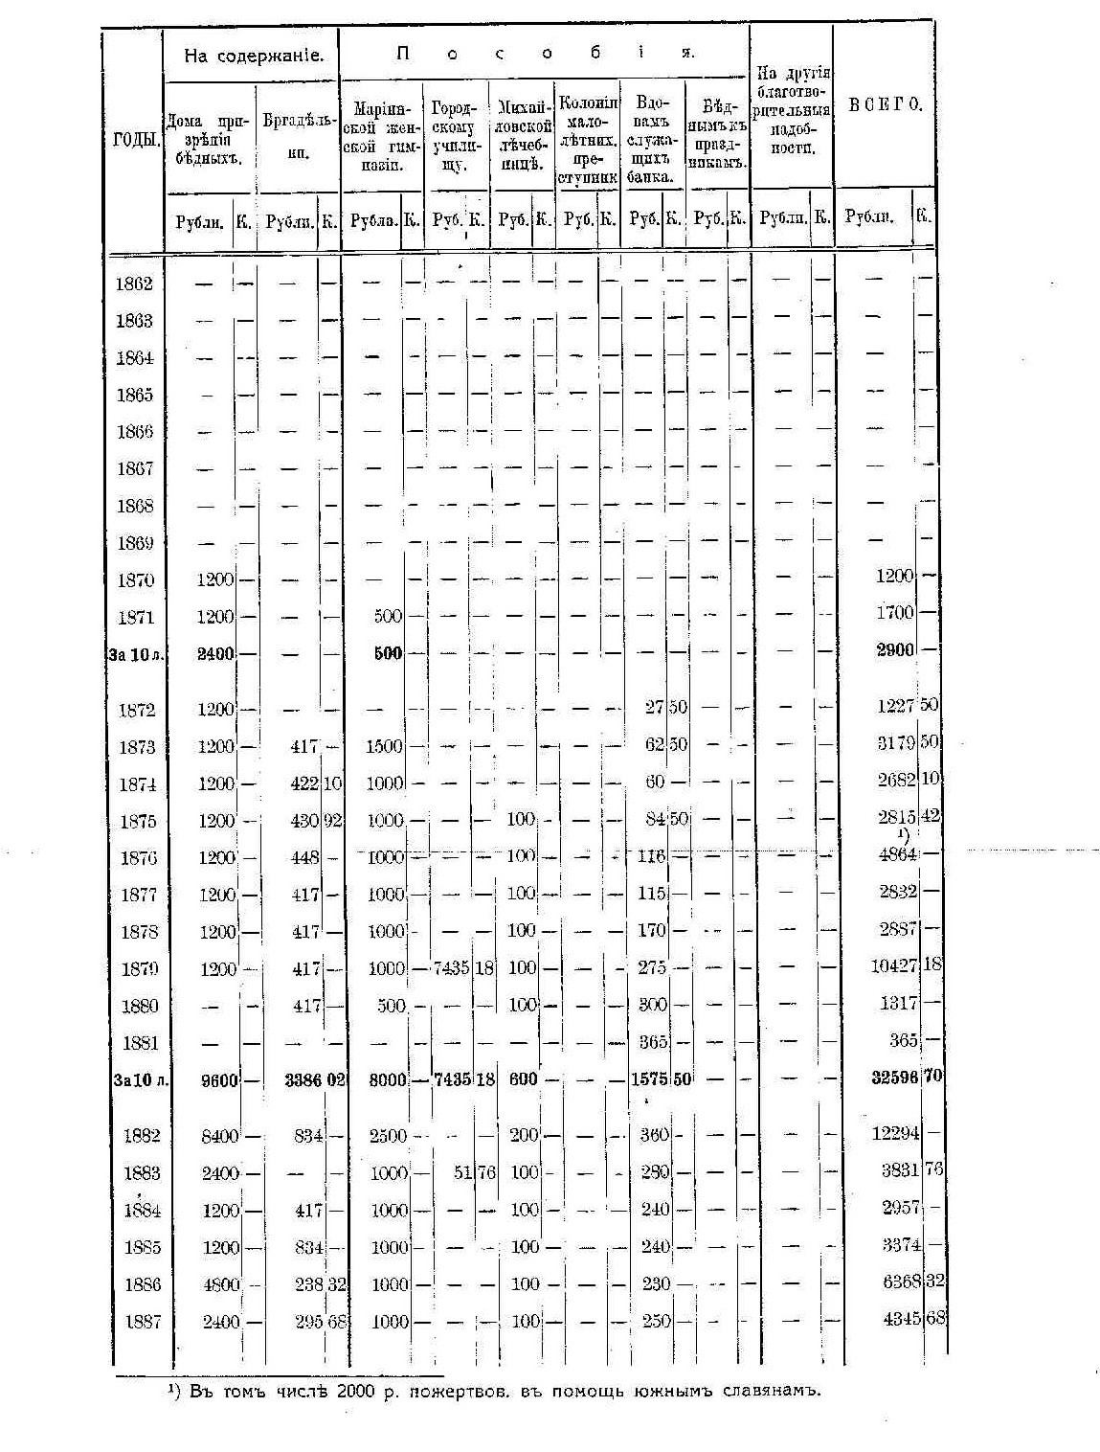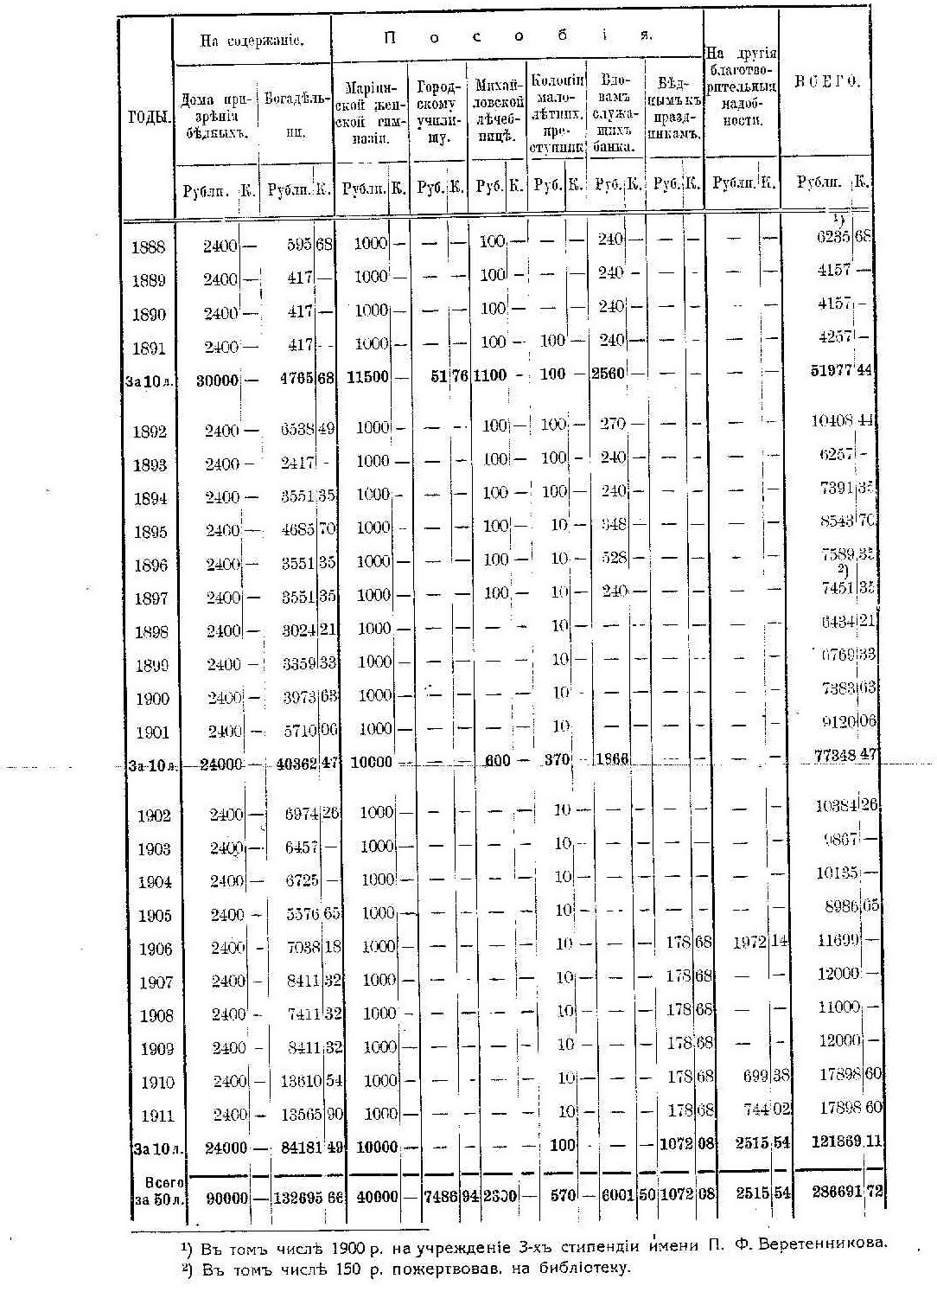

Источник: Жирнов, О. М. Вятский городской общественный Федора Веретенникова банк. Вятка, 1913.
Таблица 2. Количество благотворительных учреждений (обществ и заведений) в крупнейших городах Российской империи (по данным на 1 января 1899 г.)*
Город | Заведения для взрослых
Город | для призрения престарелых | дешевого и бесплатного проживания | дешевого и бесплатного питания | трудовой помощи | лечебной помощи
Петербург | 113 | 49 | 33 | 38 | 48
Москва | 283 | 36 | 20 | 11 | 37
Рига | 19 | 4 | 8 | 2 | 3
Одесса | 13 | 6 | 9 | 1 | 5
Киев | 10 | 11 | 9 | 2 | 15
Саратов | 28 | 1 | 2 | 1 | 1
Томск | 5 | 2 | 1 | 1 | 1

Город | Заведения для детей |  |  | Количество обществ | Количество заведений | Итоги учреждений (обществ и заведений)
Город | для призрения и воспитания | дешевого и бесплатного обучения | лечебной помощи | Количество обществ | Количество заведений | Итоги учреждений (обществ и заведений)
Петербург | 186 | 132 | 7 | 355 | 606 | 961
Москва | 108 | 95 | 5 | 259 | 595 | 854
Рига | 19 | 22 | 1 | 163 | 78 | 241
Одесса | 3 | 1 | - | 74 | 77 | 151
Киев | 12 | 5 | - | 46 | 64 | 110
Саратов | 13 | 1 | - | 39 | 47 | 86
Томск | 9 | 1 | 1 | 15 | 21 | 36
*Посчитано по: Благотворительные учреждения Российской империи. СПб., 1900. Т. 1. Раздел II; Т. 3. С. 355-363 (данные по Томску)

Список литературы
- Жирнов, О.М. Вятский городской общественный Федора Веретенникова банк [Текст]/О. М. Жирнов. - Вятка,1913.
- Вятское предпринимательство: истории и персоналии. - Киров,2003.
- Ощепков, К. Благодетели//Очаг,-1997-N10.-о благотворительной деятельности вятских купцов (К.А Анфилатов).
- Предпринимательство в России 2 пол.19-нач.20 века: Каталог книжно-иллюстративной выставки / Государственная публичная историческая библиотека России. - М.,1992.
- 100 лет Вятской губернии: сборник материалов к истории Вятского края - о благотворительной деятельности в Вятской губернии, пожертвованиях вятского купца первой гильдии - Я.А. Прозорова.
- Российские предприниматели: благотворители, коллекционеры, меценаты.(2 пол.19-нач.20 века): Каталог книжно-иллюстративной выставки / Государственная публичная историческая библиотека России.-М.,1993.
- Скальная, Г. Из истории торговли и купечества Вятской губернии: библиографический список // Купечество вятское: из истории торговли, предпринимательства и благотворительности:625-летию Хлынов-Вятка-Киров посвящается - Киров, 1999.
- Спицын, А. Системный указатель статей местного отдела неофициальной части Вятских губернских ведомостей(1838-1890 годы) // ПКВГ на 1892 год. - Вятка,1891.
- Замятин, Г. Андрей Анфилатов. Очерки жизни и деятельности. СПб,1910. Путеводитель по вятским губернским ведомостям// Банки.
- Судовиков, М. С. Вятское купечество в воспоминаниях современников: Учебное пособие. – Киров, 2003.
- Благотворительные учреждения и общества. Богадельни. Сбор пожертвований: ст. в Вятских губернских ведомостях за 1839 - 1890 годы // ПКВГ за 1892 год. Вятка,1891.
- История предпринимательства в России. Кн. 2. Вторая половина XIX – начало XX вв. – М., 1999.
- 1000 лет русского предпринимательства: Из истории купеческих родов. – М., 1995.
- Предпринимательство и предприниматели России. От истоков до начала XX века. – М., 1997.
- Ощепков, К. Банки: их честь и место // Вятский край. - 1995 - 18 мая (№91)
- Ощепков, К. Банки в городе Вятке и Вятской губернии в пореформенный период (1861-1917) // Меркурий. - Киров,1999, №6 -7.
- Городские общественные банки. Новый энциклопедический словарь Брокгауза и Эфрона, том 14.
- Краткая летопись событий и законностей, касающихся Вятской губернии за 100-летие с открытия наместничества.1780 - 1880 // 100 лет Вятской губернии.1780 - 1880: сборник материалов к истории Вятского края: том 2 "О пожертвованиях вятских купцов".
- Семибратов, В. В величии любви и правды // Купечество Вятки: из истории торговли, предпринимательства и благотворительности:625 лет Хлынова - Вятки - Кирова посвящается. - Киров,1999. - О благотворительности вятского купечества.
- 100 лет Вятской губернии: сборник материалов к истории вятского края: о благотворительной деятельности в Вятской губернии, пожертвованиях вятского купца первой гильдии Я. А. Прозорова.

Жирнов, О. М. Вятский городской общественный Федора Веретенникова банк. Вятка, 1913.
Городские общественные банки. Новый энциклопедический словарь Брокгауза и Эфрона, т. 14.
Ощепков, К. Благодетели //Очаг, - 1997 – №10; Банки: их честь и место// Вятский край. – 1995, - 18.05 (№91); Банки в городе Вятке и Вятской губернии в пореформенный период (1861-1917)// Меркурий. – Киров, 1999, - № 6-7.
Благотворительность и милосердие в Санкт-Петербурге на рубеже XIX-XX вв. [Текст]: Историко-документальное издание. – СПб.: Лики России, 2000. – С. 7-8.
Благотворительность и милосердие в Санкт-Петербурге на рубеже XIX-XX вв. [Текст]: Историко-документальное издание. – СПб.: Лики России, 2000. – С. 7.
Этимологический словарь современного русского языка. Т. 1. – С. 65.
Благотворительность и милосердие в Санкт-Петербурге на рубеже XIX-XX вв. [Текст]: Историко-документальное издание. – СПб.: Лики России, 2000. – С. 8.
Благотворительность в России: исторический опыт, проблема возрождения традиций и перспективы развития[Текст]: Сборник материалов международной научно-практической конференции. – СПб., 2008. – С. 66-67.
Петров, Ю. А.//Благотворительность в России: исторический опыт, проблема возрождения традиций и перспективы развития [Текст]: Сборник материалов международной научно-практической конференции. – СПб., 2008. – С. 25.
Даль, В. Словарь русского языка.
Большая Советская Энциклопедия. Т. 5. – 1970.
Благотворители и меценаты прошлого и настоящего[Текст]: Словарь-справочник от А до Я. – М.: Дело и сервис, 2003
Жирнов, О. М. Вятский городской общественный Федора Веретенникова банк. Вятка, 1913.
Жирнов, О. М. Вятский городской общественный Федора Веретенникова банк. Вятка, 1913.

